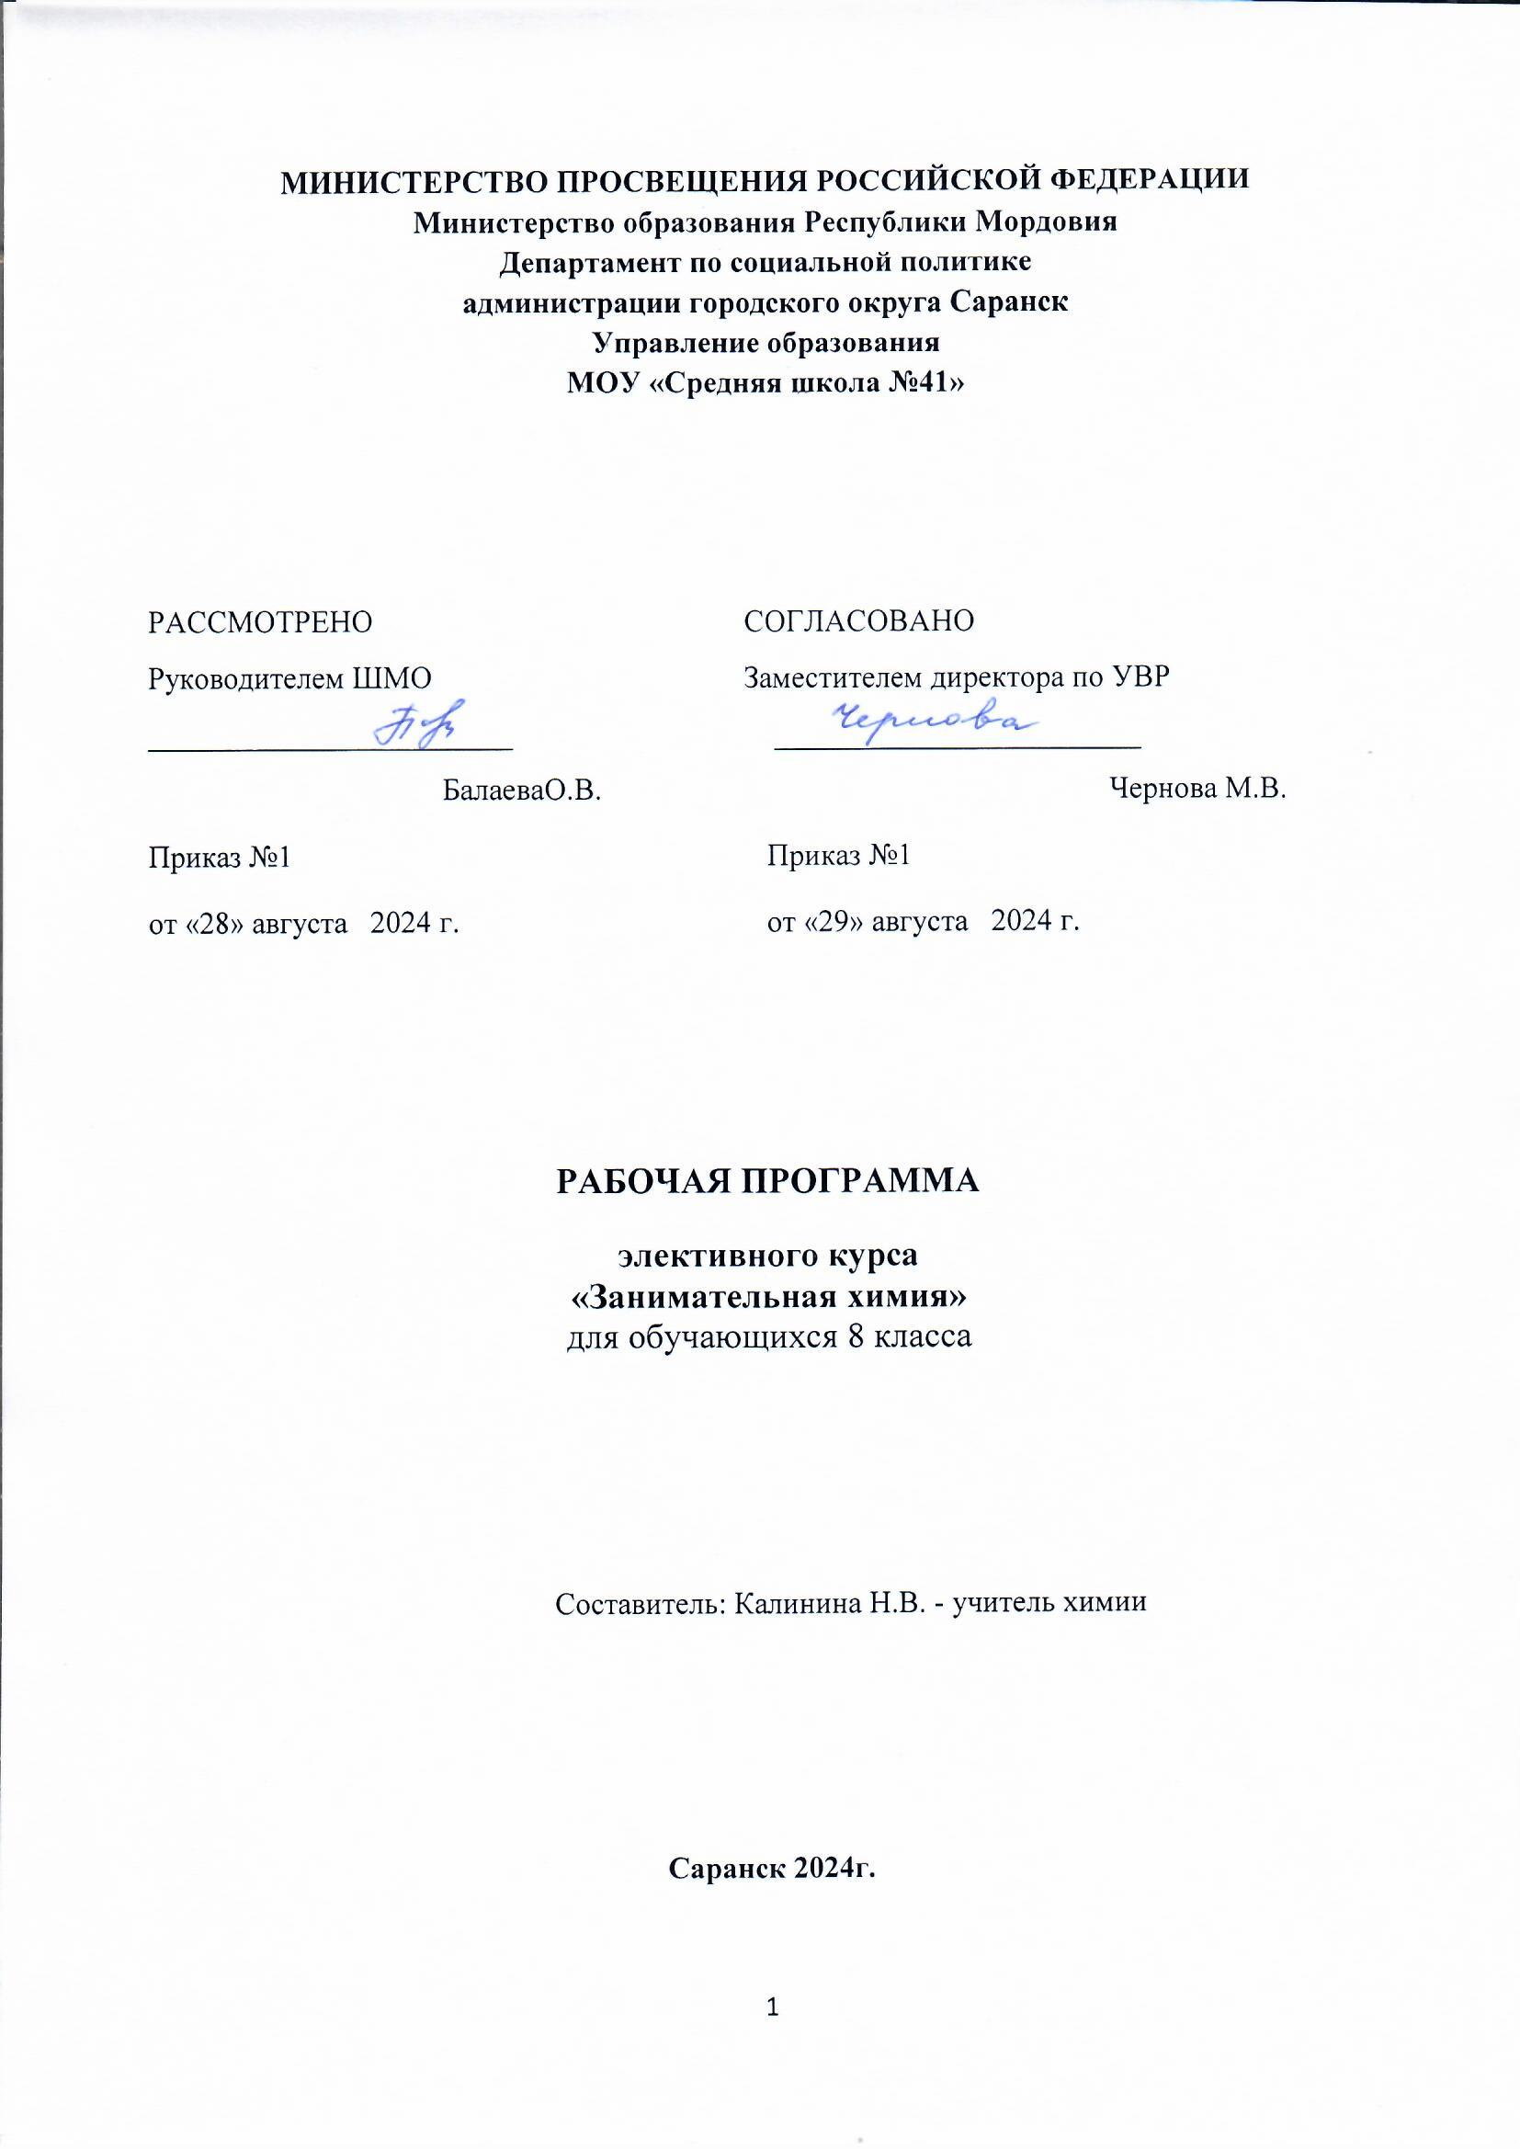**Пояснительная записка**

Элективный курс "Занимательная химия" предназначен для учащихся, которые только начинают изучать химию. Он необходим для повышения интереса к химии через экспериментальную работу в виде занимательных, познавательных опытов.

Занятия элективного курса тесно связаны с общеобразовательным курсом и способствуют расширению и углублению знаний, получаемых на уроках химии, развивают и укрепляют навыки экспериментирования. В реализации программы данного курса сочетаются беседы преподавателя и выступления учащихся, проведение викторин с экскурсиями в химические лаборатории, чтение рефератов с проведением эксперимента. В курсе большое место занимает демонстрация опытов с эффектными результатами выпадения окрашенных осадков, изменения цвета, образования вспышек. Учащимся такие опыты нравятся. Но основное в них не внешний эффект, а глубокое понимание учащимися происходящих химических явлений. Во многих опытах можно найти и красивое, и интересное, и обучающее. Формирование умений и навыков происходит на фоне развития продуктивной умственной деятельности и в процессе групповой работы. Учащиеся закрепляют навыки анализа, обобщения, учатся известные приемы переносить в новые нестандартные ситуации*.* Программа данного курса является авторской, государственный стандарт общего образования по данному курсу не предусмотрен.

Курс рассчитан на 17 часов обучения.

**Цели и задачи**

Основная цель курса - знакомство учащихся с химической наукой, формирование у учащихся химического мировоззрения.

Для реализации поставленной цели необходимо решение следующих задач:

* познакомить учащихся с основными химическими понятиями;
* научить наблюдать химические превращения в лаборатории и в окружающем мире;
* привить первоначальные навыки проведения простейшего химического эксперимента;
* увлечь учащихся химией, показать уникальность химической науки, выработать потребность самостоятельно приобретать химические знания.

Основные объекты изучения:

* химические вещества;
* химические превращения.

В результате изучения курса учащиеся должны иметь представление:

* о химии как науке;
* о месте химии среди других наук;
* об основных органических и неорганических веществах;
* о многообразии химических превращений;
* о значение химии в развитии современного общества.

В результате изучения курса учащиеся должны уметь:

* характеризовать физические и химические свойства веществ;
* наблюдать химические превращения;
* выполнять простейший химический эксперимент по получению различных веществ, определению их качественного состава и изучению свойств;
* работать с различными источниками знаний.

**Принципы построения программы курса**

Курс разработан для учащихся средних общеобразовательных школ, приступивших к изучению химии, и направлен на получение химических знаний и навыков. Материал изложен в занимательной форме, с использованием большого количество фактического материала и демонстрационного химического эксперимента.

Курс имеет тематическуюструктуру, учащиеся могут использовать различные схемы изучения материала. Различные разделы могут быть использованы преподавателями школ при проведении традиционных уроков по химии и разработке элективных курсов, а также применяться при проведении внеклассных мероприятий по предмету.

**Тематическое планирование элективного курса**

**(17часов)**

|  |  |  |
| --- | --- | --- |
| № п./темы. | Название темы | Всего часов |
| Тема №1 | Химия – как наука. | **4** |
| Тема №2 | Химические вещества. | **3** |
| Тема №3 | Химические реакции. | **6** |
| Тема №4 | Химия в нашей жизни | **4** |
| **Итого** |  | **17** |

**Календарно -тематический план**

|  |  |  |  |  |  |  |
| --- | --- | --- | --- | --- | --- | --- |
| № п./п. | Тема и содержание занятия | Количество часов | Предлагаемая  форма занятия | Дата проведения | | |
| планируемая | Фактичес  кая | |
| Тема №1: Химия – как наука. | | | | | | |
| 1. | Техника безопасности и правила работы в химической лаборатории. Введение в химпрактикум.  Правила обращения с химической посудой | 1 | Лекция с элементами беседы | 5.09.24 |  | |
| 2. | Профессии, связанные со знанием химии. Хранение материалов и реактивов в химической лаборатории. | 1 | Экскурсия в химической лаборатории | 12.09.24 |  | |
| 3. | Нагревательные приборы в химической лаборатории. | 1 | Лабораторная работа | 19.09.24 |  | |
| 4. | Фильтрование и перегонка. Выпаривание и кристаллизация. | 1 | Лабораторная работа | 26.09.24 |  | |
| Тема №2: Химические вещества. | | | | | | |
| 5. | Простые и сложные вещества (сера, железо, медь, оксид алюминия, уксусная кислота, сульфат меди(II), гидроксид кальция). Изучение их физических свойств. | 1 | Лабораторная работа | 3.10.24 |  | |
| 6. | Условия протекания химических реакций, признаки химических процессов (огонь без спичек, вода зажигает бумагу, огненная метель, хамелеон, осадок появился - исчез - вновь появился) | 1 | Лабораторная работа | 10.10.24 |  | |
| 7. | Смеси и растворы. Приготовление растворов с определённой массовой долей растворенного вещества Вода. («Ледяной узор» на стекле, буквы из кристаллов) | 1 | Лабораторная работа | 17.10.24 |  | |
| Тема №3: Химические реакции. | | | | | | |
| 8. | Типы химических реакций («сноп» искр из тигля, «золотой нож», вспышка смеси цинка и серы, получение молока) | 1 | Лабораторная работа | 24.10.24 | |  |
| 9. | Как образуются осадки | 1 | Лабораторная работа | 31.10.24 | |  |
| 10. | Оригинальное яйцо. Волшебный сад. | 1 | Лабораторная работа | 7.11.24 | |  |
| 11. | Гидролиз солей (волшебный кувшин) | 1 | Лабораторная работа | 14.11.24 | |  |
| 12. | Обобщение сведений о важнейших классах неорганических соединений. | 1 | Аукцион мыслей | 21.11.24 | |  |
| 13. | Волшебные цепочки. Взаимосвязь веществ | 1 | Аукцион мыслей | 28.11.24 | |  |
| Модуль №4: Химия в нашей жизни | | | | | | |
| 14. | Химия в нашем доме | 1 | Лабораторная работа | 5.12.24 | |  |
| 15. | Химия в сельском хозяйстве | 1 | Лабораторная работа | 12.12.24 | |  |
| 16. | Химические вещества в повседневной жизни человека | 1 | Занятие-презентация | 19.12.24 | |  |
| 17. | Игра-конкурс | 1 | Заключительное занятие | 26.12.24 | |  |
|  | ИТОГО | 17 часов |  |  | |  |

Учебно-методическое обеспечение

***Учебники:***

1. Габриелян О.С. Химия. 8 класс. – М.: Дрофа, 2010.

***Учебные пособия:***

* Габриелян О.С. Химия: методическое пособие. 8 класс. – М.: Дрофа, 2001.
* Габриелян О.С. Настольная книга учителя химии. 8 класс. – М.: Блик и К, 2001.
* Николаев Л.А. Современная химия. Пособие для учителей. - М.: Просвещение, 1980
* Урок окончен – занятия продолжаются: под ред. Э.Г.Злотникова. – М.: Просвещение, 1992
* Жилин Д.М. Юный химик. 130 опытов с веществами – М.: МГИУ, 2001
* Зданчук Г.А. Химический кружок. – М.Просвещение, 1984
* Зуева М.В., Гара Н.Н. Школьный практикум. Химия. 8-9 кл. – М.: Дрофа, 1999
* Химия. 9 класс: сборник элективных курсов/ сост. В.Г.Денисова. – Волгоград: Учитель, 2006
* Бочарова С.В. Элективный курс: Химия в повседневной жизни. – Волгоград : Корифей, 2007
* Бочарова С.В. Элективный курс: Химические вещества - строительные вещества.– Волгоград : Корифей, 2007
* Назарова Т.С., А.А.Грабецкий, В.Н. Лавров, Химический эксперимент в школе – М.: Просвещение, 1987